Как одеваются милитаристы.
Естественно в военную одежду. Казалось бы, просто, но и здесь есть тонкости. Начнём с выбора цвета. Существует множество цветов. Среди них есть два, которые милитаристы носят больше всех ввиду их распространённости.

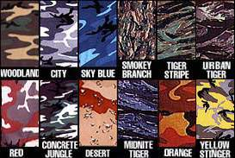

Это цвет Woodland(лесной) и City(городской). Для создания эффекта единства толпы и сплочённости лучше одеваться в одинаковый цвет. Лично я предпочитаю лесной, он больше всех распространён, именно российская промышленность чаще всего выпускает товары этого цвета. Городской же цвет имеет особенную популярность зимой, хотя некоторые умудряются носить его и летом. Остановите выбор только на двух этих цветах и затем комбинируйте свой костюм с помощью только их. Применение двух абсолютно разных цветов говорит о большой безвкусице и мало осведомлённости.

Все вещи можно купить в армейских, охотничьих магазинах.

1)Первым делом купите брюки армейского образца желательно 6-карманные, с двумя стрелками. Никогда не берите продукцию китайского или европейского производителя, милитаристы поддерживают только отечественного. Наши вещи отличаются большой надёжностью, крепостью ткани (льняные) а также высоким ассортиментом.

2)Затем стоит купить (обязательно, даже если у вас ещё нет брюк) армейский ремень с бляхой (под медь или «севастопольскую»), он является одновременно оружием (им можно так хлыстнуть, ударив по голове бляхой, что человек потеряет сознание) и стильным аксессуаром. (Ношение ремня - минимальный набор милитариста цена его с ремнём 200р.)

3)Приобретаем головной убор, к вашему выбору предлагается «натовская» кепка (не бейсболка) или берет (желательно черный) 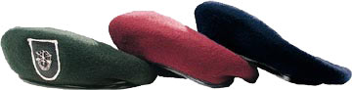
«Натовская» кепка», это та же кепка охранки - цвет под одежду, или черный. Приобретая головной убор, обратите внимание на значки, не берите много! Достаточно 1-3 золотых звездочек, ближе к белому цвету.

Ботинки желательно, кирзовые, летом в жару сойдут и полуботинке, категорически нельзя носить кроссовки! Только ботинки и полуботинки. 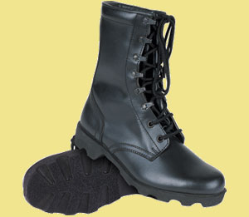

На этом заканчивается средний набор милитариста, все предыдущие три вещи ~ в сумме 900р. При желании можно купить майку цвета хаки и носить её только с черным жилетом (обязательно заправившись, ремень должен быть виден). В остальных случаях носите гражданскую моно цветную майку без надписей, не заправляя в брюки.

В полный набор включена куртка, 4-карманая, а так же летняя и зимняя экипировка.

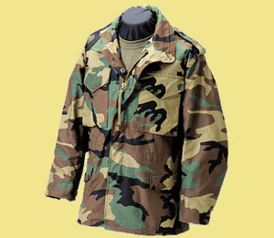

Ну, вот вроде бы и всё.
На последок дам несколько советов, если вы чувствуете себя не ловко в окружении гражданских. Ведите себя достойно, не хамите, показывайте своим видом, что вы сильны и с вами лучше не спорить. Если к вам пристал гламур с дурацким вопросом о безвкусице, расскажи что ты думаешь об их вкусе. А в добавок отметь, что Мы уникальны, отличны от других тупоголовых, носящих розовые шнурки, которые якобы говорят об индивидуальности! Наша индивидуальность говорит о том, что даже ты обратил на нас внимание. Смело заваливайте на дискотеку и устраивайте чистку)).

P.S. Не одевайтесь как скинхеды, если вас в этом упрекнули заяви что ты ничего общего с ними не имеешь, а идеи нацизма тебе безразличны.

